O papel do Profissional de Saúde na conscientização ambiental de usuários de fármacos de uso contínuo

Fabrício dos Santos Ritá⁽¹⁾; Claudiomir da Silva Santos⁽²⁾; Elaine Cristina Ferreira Nóbrega⁽³⁾; Queila dos Santos Rita⁽⁴⁾; Camila Carla Guimarães⁽⁵⁾; Sarazete Izidia Vaz Pereira⁽⁶⁾

⁽¹⁾ Professor do IFSULDEMINAS – Campus de Muzambinho/MG, pesquisador nas temáticas de Saúde Ambiental e Contaminação por fitossanitários, e-mail: fabricio.rita@muz.ifsuldeminas.edu.br;
⁽²⁾ Professor do IFSULDEMINAS – Campus de Muzambinho/MG, pesquisador nas temáticas de Biotecnologia e sustentabilidade, e-mail: claudiomir.santos@muz.ifsuldeminas.edu.br;
⁽³⁾ Professora do IFSULDEMINAS – Campus de Muzambinho/MG, pesquisadora nas temáticas de Padrões de qualidade alimentar e química, e-mail: elainecristinaferreiranobrega@gmail.com;
⁽⁴⁾ Enfermeira Tutora do Curso Técnico Vigilância em Saúde do IFSULDEMINAS – Campus de Muzambinho/MG, e-mail: queilasantosrita@gmail.com;
⁽⁵⁾ Professora da AFARP- Ribeirão Preto, e-mail: cah_guimaraes@yahoo.com.br;
⁽⁶⁾ Professora do Curso Técnico Vigilância em Saúde do IFSULDEMINAS – Campus de Muzambinho/MG, e-mail: sarazete_36@yahoo.com.br.

RESUMO – Os medicamentos fazem parte de tratamentos de patologias e para a qualidade de vida de milhões de pessoas. E dessa forma possuem papel fundamental na preservação da vida e no controle dos níveis saudáveis de portadores de doenças crônicas como diabetes e hipertensão. Muitas vezes durante as consultas médicas e de enfermagem, os pacientes recebem informações importantes sobre dose, via, forma de administração, manutenção e validade dos fármacos, porém não são orientados quanto ao seu descarte correto. Uma das grandes preocupações atuais, se encontram nos chamados contaminantes emergentes, que podem acumular-se no solo e serem conduzidos pela água até as torneiras da população em geral, por meio da rede de abastecimento de água, córregos e rios. O trabalho tem como objetivo apresentar a avaliar os hábitos dos usuários de medicamentos contínuos e verificar a conscientização dos mesmos sobre o descarte correto. A metodologia utilizada consiste na realização de uma abordagem educativa por meio de dinâmicas em grupo com a população hipertensa e diabética, a aferição de pressão e glicemia, e aplicação de um questionário contendo 6 questões sobre a utilização dos fármacos. Os resultados demonstram que 50% dos entrevistados são do sexo masculino e 50% do sexo feminino, 90% desprezam os medicamentos no sanitário e 10% na pia, 50% dos indivíduos dizem apontam não saber sobre os impactos ambientais de tais comportamentos, Além de que 100% dos indíviduos relatam não ter recebido informações sobre o descarte correto dos medicamentos por profissionais de saúde. Essa base de informações é satisfatória para determinar padrões de comportamento e avaliar possíveis medidas para melhorar o quadro atual.

Palavras-chave: Contaminantes. Saúde. Educação Ambiental.

Introdução
A dimensão ambiental configura-se crescentemente como uma questão que diz respeito a um conjunto de atores do universo educativo, potencializando o envolvimento dos diversos sistemas de conhecimento, a capacitação de profissionais e a comunidade numa perspectiva interdisciplinar. Garantindo que o conhecimento seja acessível á todos e nos diversos cenários de nossa realidade.
A educação ambiental resgata uma série de valores antes adormecidos, principalmente a ética, ou seja, os valores que regem o comportamento humano perante a sociedade. E a ética deve estar presente em todas as esferas das relações humanas. Assim, é permitido ao homem enxergar o mundo sob uma nova ótica, não a de um dominador, mas de um membro integrante de um organismo em constante modificação, em que todos, indiscriminadamente, possuem importância e são vitais para a sobrevivência desse organismo (JACOBI, 2003).
Conforme Cunha e Leite (2009), devido à necessidade da Educação Ambiental em entender o mundo e como pensam, vivem as pessoas, assim como suas necessidades, culturas e expectativas, houve uma apropriação dos conceitos de percepção ambiental para esse entendimento.
Sendo assim, no enfoque da saúde faz-se necessário desenvolver ações educativas e de compromisso social referente ao uso de medicamentos, principalmente ao que se refere ao seu descarte.
Carvalho (2012) define a Percepção Ambiental como uma tomada de consciência do ambiente pelo homem, ou seja, o homem passando a compreender e perceber o ambiente em que está inserido, sendo uma função individual, uma vez que cada um responde de um modo diferente às ações sobre o ambiente, levando em consideração os processos cognitivos, julgamentos e expectativas individuais.
E para que a sociedade possa atuar de forma ativa e participativa, torna-se necessário o envolvimento dos profissionais de saúde na orientação, informação e capacitação dos usuários do serviços de saúde. E mais que isso, envolvê-los nos processos de responsabilização social, dotando-os de consciência educativa e de percepção ambiental crítica e capaz de gerar mudanças.
Muitas vezes durante as consultas médicas e de enfermagem, os pacientes recebem informações importantes sobre os medicamentos: dose, via, forma de administração, manutenção e validade dos fármacos, porém não são orientados quanto ao seu descarte correto.
Uma das grandes preocupações atuais, se encontram nos chamados contaminantes emergentes, que podem acumular-se no solo e serem conduzidos pela água até as torneiras da população em geral, por meio da rede de abastecimento de água, córregos e rios (CARDOSO, 2011).
A forma de ação desses elementos no organismo humano ainda não está bem esclarecida, mas estudos apontam que hormônios presentes no meio ambiente, por exemplo, atuam no sistema endócrino. Já nos ecossistemas, podem interagir com a biota, interferindo no comportamento das espécies ou causando efeitos secundários, alterando o sistema imunológico de organismos (BELISÁRIO et al, 2009).
O trabalho tem como objetivo apresentar a avaliar os hábitos dos usuários de medicamentos contínuos e verificar a conscientização dos mesmos sobre o descarte correto.

Material e Métodos
A metodologia utilizada consiste na realização de uma abordagem educativa por meio de dinâmicas em grupo com a população hipertensa e diabética do Município de Senador Alexandre Costa/MA, unindo os procedimentos de aferição de pressão, glicemia, e aplicação de um questionário contendo 6 questões sobre a utilização dos fármacos.
A razão da escolha por este muncípio deve-se, principalmente à realização do Projeto Rondon “Operação Velho Monge” no período de 20 a 25 de Janeiro de 2014.
No primeiro momento orientamos os participantes á aguardarem 10 minutos em repouso para a da pressão arterial e posteriormente realizamos o teste de glicemia. Na oportunidade, durante o contato na assistência de saúde realizamos questionamos os mesmos sobre as condutas de descarte de medicamentos utilizados por eles de forma contínua ou ocasional.
Após o levantamento de dados de sinais vitais demos início ao questionário contendo 6 perguntas de múltiplas escolhas em vocabulário de fácil compreensão e clareza no conteúdo, alem da identificação do sexo do indivíduo. As questões foram relativas ás formas de descarte, consciência sobre os efeitos dos fármacos no meio ambiente, bioacumulação animal, vegetal e na biodiversidade aquática, além de informações sobre as orientações recebidas pelos mesmos em unidades de saúde por profissionais (Enfermeiros ou Médicos ou Farmacêuticos).
Para finalizarmos realizamos uma dinâmica em grupo sobre as questões ambientais e seus efeitos sobre a saúde e sobre o meio ambiente, com a distribuição de panfletos onde foi ministrado um mini-curso com 2 horas de duração e entrega de certificados de participação nesta atividade.
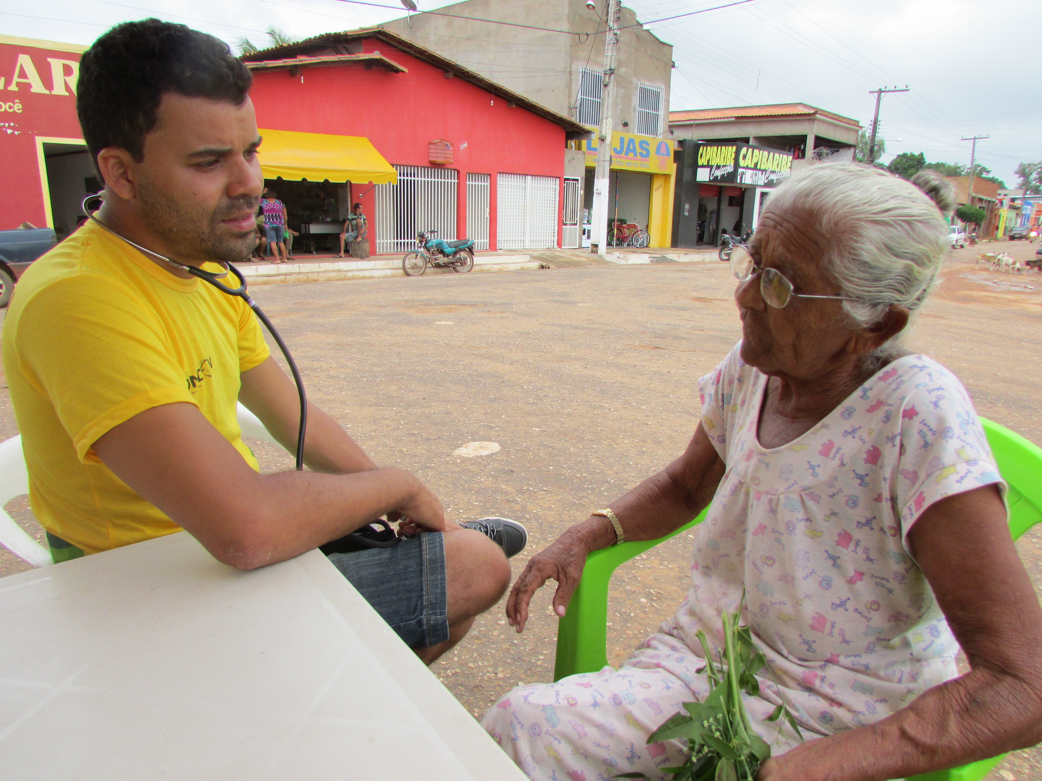

Figura 01. Momento de abordagem sobre o descarte de Medicamentos junto á clientela hipertensa e diabética.

Resultados e Discussão
Foram entrevistados 60 moradores do Município, tendo as informações sido representadas pelo Gráfico 1.
Em referência ao sexo dos participantes o número de homens representou 40% (24 individuos) e o de mulheres foram de 36 participantes (60%) conforme Gráfico 01.

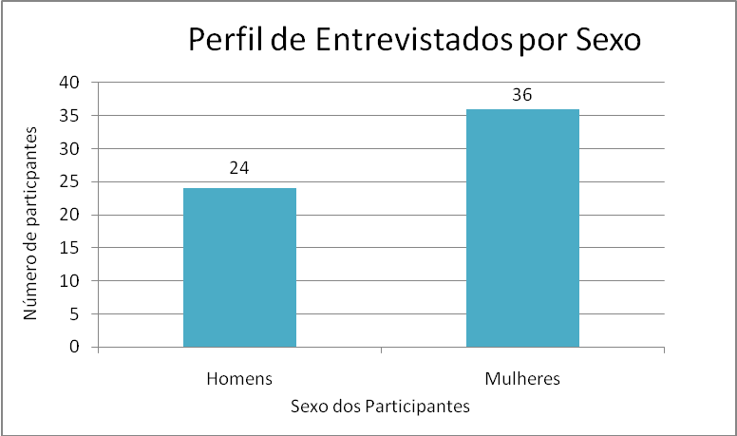
Gráfico 01. Perfil do Sexo dos Participantes.

Quando analisado sobre o local mais comumente utilizado pelos participantes para descarte dos fármacos 54 (90% indivíduos) apontaram o vaso sanitário como a forma usual e 6 (10% indivíduos) responderam que utilizam a pia conforme Gráfico 02.

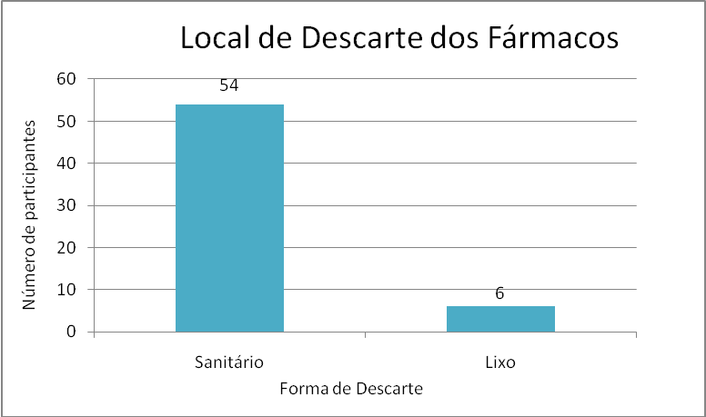
Gráfico 02. Análise da forma de descarte dos fármacos.

Em relação á consciência dos impactos ambientais gerados pelo lançamento de medicamentos nos recursos hídricos 30 (50% dos indivíduos) responderam ter conhecimento e 30 (50% dos indivíduos) responderam que não possuem conhecimento (Gráfico 03).

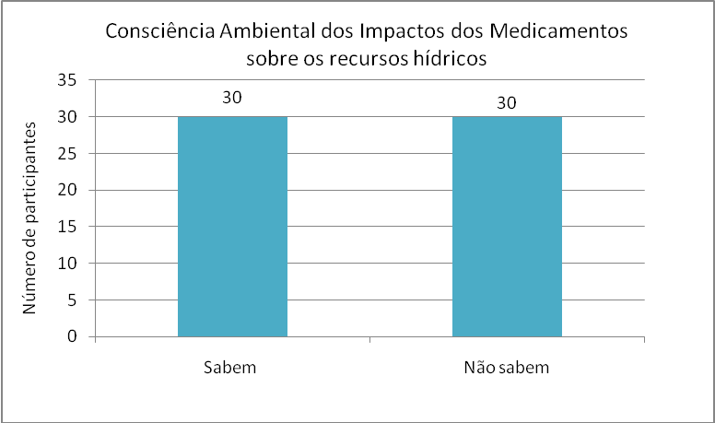
Gráfico 03. Análise sobre a consciência ambiental dos impactos dos fármacos.

Ao verificarmos se os clientes recebem informações sobre o descarte de medicamentos nas unidades de saúde ou em consultas médicas 60 (100% dos entrevistados) responderam que não foram informados durante os procedimentos assistenciais sobre a forma correta de descarte (Gráfico 04).

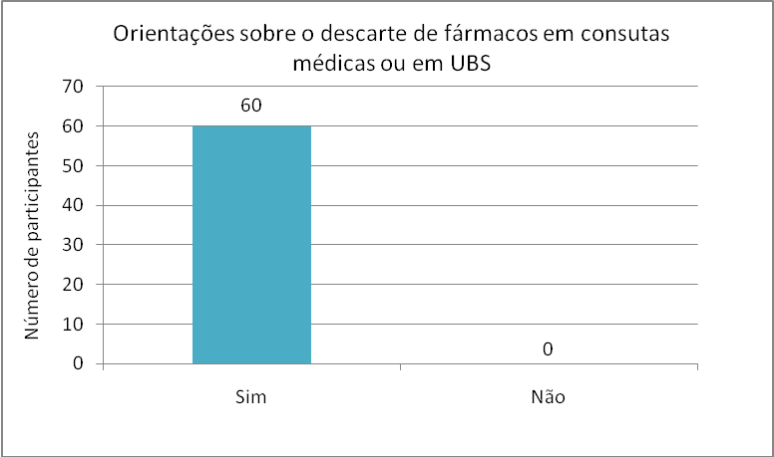
Gráfico 04. Análise sobre a orientação em consultas médicas sobre o descarte correto dos fármacos.

Ao analisarmos se os entrevistados possuem conhecimento que os medicamentos quando lançados nos cursos d’água são capazes de afetar a vida aquática e a biodiversidade local, 60 (100% dos indivíduos) responderam que não, conforme Gráfico 05.

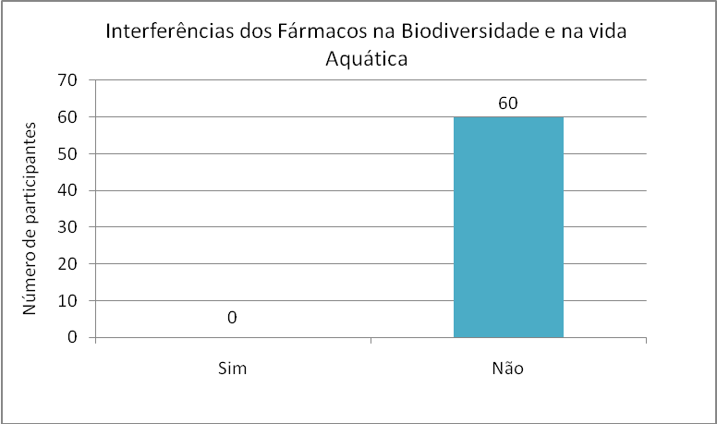
Gráfico 05. Análise sobre a informação de interferências dos fármacos sobre a biodiversidade e a vida aquática.

E quando perguntados se durante o momento da consulta de enfermagem, se foram orientados pelo enfermeiro sobre o descarte de medicamentos 48 (80% dos indivíduos) responderam que não e 12 (20% dos entrevistados responderam que sim).
Desta forma é possível perceber que 50% dos entrevistados não possui a percepção dos impactos causados pelos fármacos nos recursos hídricos, gerando grande preocupação pois 90% deles descartam seus medicamentos utilizando o vaso sanitário. Além do que, os momentos em consultas médicas seriam oportunidades para a conscientização ambiental dos usuários, mas que revelam em 100% do caso que os profissionais de saúde não desempenham ações de educação ambiental.

Conclusões
Os profissionais de saúde devem estar preparados para a divulgação de informações que não se limitam apenas ao cunho assistencial médico-terapêutico, mas deter de conhecimentos que envolvam a sistemática ambiental. Pois os fármacos podem assumir papel elementar na poluição de recursos hídricos quando descartados indevidamente nos vasos sanitários e na pias, podendo inclusive ocasionar doenças e males á saúde que fatalmente culminarão novamente nas unidades de saúde onde são atendidos rotineiramente.
A Educação Ambiental carece de esforços interdisciplinares e multidisciplinares, envolvendo a sociedade em geral para uma mobilização rumo a preservação e ao compromisso com as futuras gerações.

Agradecimentos
Agradecemos ao IFSULDEMINAS – Campus de Muzambinho e á todos os colaboradores que proporcionaram condições para que este trabalho fosse realizado.

Referências Bibliográficas
BELISÁRIO, M.; BORGES, P. S.; GALAZZI, R. M.; DEL PIERO, P. B.; ZORZAL, P. B.; RIBEIRO, A. V. F. N.; RIBEIRO, J. N. O Emprego de Resíduos Naturais no Tratamento de Efluentes Contaminados com Fármacos Poluentes. Revista Científica Internacional. Ano 2, nº 10, novembro/dezembro 2009. Disponível em: http://www.interscienceplace.org/interscienceplace/article/view/146/117. Acesso em: 14 de mar. 2014.

CARDOSO, F. D. Eficiência de Remoção de Estrogênios por uma Estação de Tratamento de Esgotos. Curitiba, 2011. 48p. Trabalho de Conclusão de Curso (Tecnologia em Processos Ambientais) - Universidade Tecnológica Federal do Paraná. Curitiba, 2011.

CARVALHO, W. F. Educação ambiental como instrumento para preservação e proteção do meio ambiente: aspectos pedagógicos e jurídicos. Revista Visão Acadêmica, Universidade Estadual de Goiás, novembro de 2012. Disponível em: http://www.coracoralina.ueg.br/visao_academica/revista/2012_novembro/educacao_ambiental_como_instrum.pdf. Acesso em: 14 de mar. 2014.

CUNHA, A.S. da; LEITE, E.B. Percepção Ambiental: Implicações para a Educação Ambiental. Sinapse Ambiental, setembro de 2009. Disponível em: http://www.pucminas.br/graduacao/cursos/arquivos/ARE_ARQ_REVIS_ELETR20090930145741.pdf. Acesso em: 14 de mar. 2014.

JACOBI, P. Educação ambiental, cidadania e sustentabilidade. Cadernos de Pesquisa, n.118, março/ 2003. Disponível em: http://www.scielo.br/pdf/cp/n118/16834.pdf. Acesso em: 14 de mar. 2014.

